МБДОУ «Детский сад общеразвивающего вида № 130» г. Курска

Сценарий мероприятия для детей старшего дошкольного возраста
«ЯРМАРКА НАРОДНЫХ ТРАДИЦИЙ»
автор: музыкальный руководитель высшей кв. категории

Малухина Виктория Валериевна

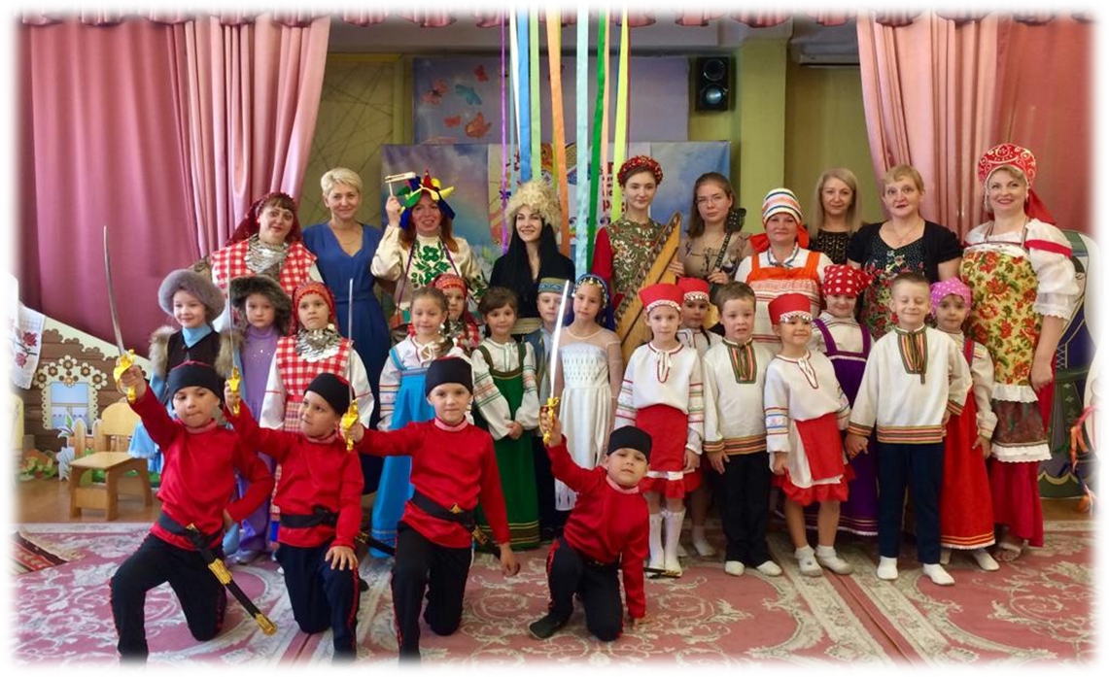

Цель: ознакомление воспитанников с историей, фольклором, особенностями быта народов разных национальностей, населяющих Российскую Федерацию, на воспитание толерантного отношения к представителям разных национальностей, формирование национального самосознания в рамках гражданско-патриотического воспитания.
Задачи:
- формировать у учащихся гуманистическое мировоззрение, включающее убежденность в неповторимости, уникальности каждой личности (вне зависимости от национальности и расы, религиозных убеждений и культурных традиций);
- пропагандировать толерантное поведение среди педагогов, воспитанников и их родителей;
- развивать уважение к людям независимо от их позиций и мнений и чувство ответственности за себя и своих близких.
- развивать одарённых воспитанников;
- выявить творчески работающих педагогов.

Ход мероприятия:

Участники ярмарки сидят за столами - Подворьями, на котрорых расположены предметы представляемой народности: прикладное творчество, музыкальные инструменты и т.п.

Входит Коробейник под песню " Золотая ярмарка" автор Л. Николаева
Коробейник:
Эй, честные господа –
Все пожалуйте сюда!
Торопись честной народ,
Ярмарка друзей зовёт!
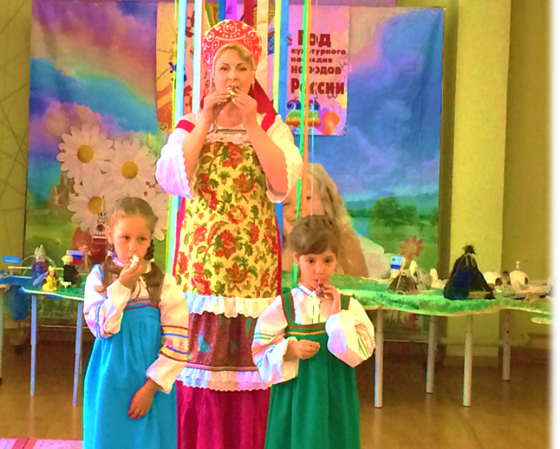
Здесь народ со всей России
Привезли товар на диво,
Есть и ситец и порча
Россия талантами полна!
ПЕСНЯ « КУРСКИЙ СОЛОВЕЙ»
муз. С. Туликова, сл. О. Фадеевой
(соло на Кожлянских свистульках исполняю дети средней группы)

Коробейник:
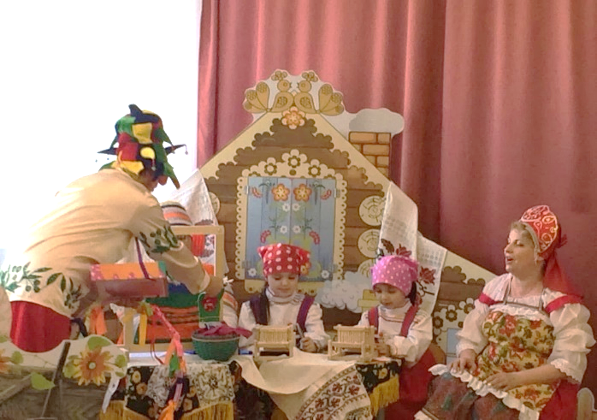
Потехе час, а делу время. Мастерицы из Суджи к нам на ярмарку подоспели.
Порадуют нас красивыми узорами и приятными голосами.
ПЕСНЯ «ОЙ, НЕ ЛЕТАЙ, МОЙ СОЛОВЕЙ» р.н.п.
(девочки подготовительной группы занимаются ткачеством на детских ткацких станках и сопровождают работу пением под гармонь)
Коробейник:
Коль назвался казаком,
Честь не посрами:
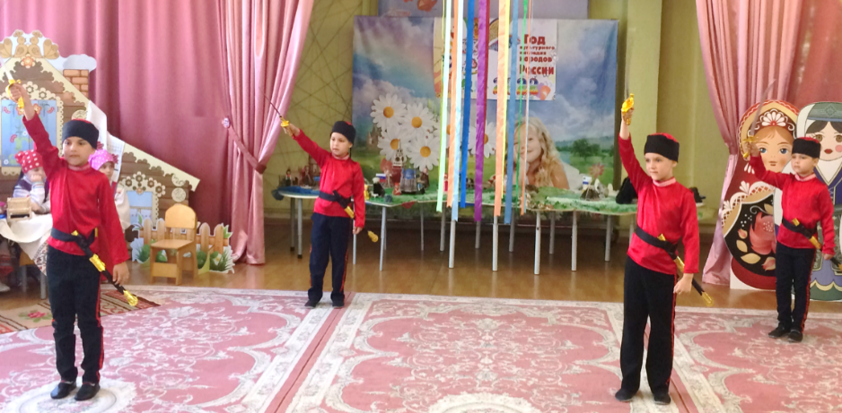
Вольницу казацкую свято береги!
Сабельки отточенной песню не забудь.
Всю Россию – матушку сердцем приголубь!
ТАНЕЦ КАЗАКОВ С САБЛЯМИ
«Ехали казаки домой» слова и музыка Л. Василек
Коробейник:
Не ходите никуда, подходите, все сюда!
Глядите, не моргайте, рот не разевайте!
Ворон не считайте, а товар покупайте!
У башкиров товары хороши!
Есть и музыка для души!
Выходит педагог с детьми в национальных костюмах.
ПЕСНЯ НА БАШКИРСКОМ ЯЗЫКЕ «БАШКОРТ КЫЗЫ» муз.Вилюра Мавлютова, сл. Ф. Сирбаев
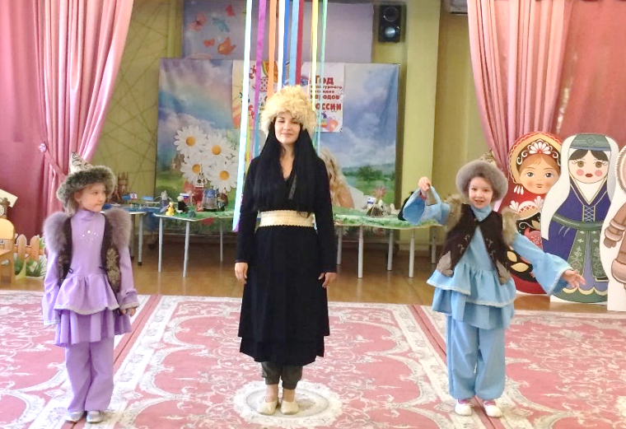
Коробейник:
Тары – бары - растабары,
Расторгуем все товары!
Раз, два, три, четыре, пять начинаем мы играть
БАШКИРСКАЯ НАРОДНАЯ ИГРА С КОЛОКОЛЬЧИКОМ:
Играют два ребенка и взрослый-ведущий. У ведущего в руках колокольчик и после его слов: «Раз, два, три, четыре, пять начинаем мы играть» один игрок бежит по кругу влево, а второй вправо. Побеждает тот, кто первый добежит до ведущего и позвенит колокольчиком. Затем назначается следующую пара игроков.
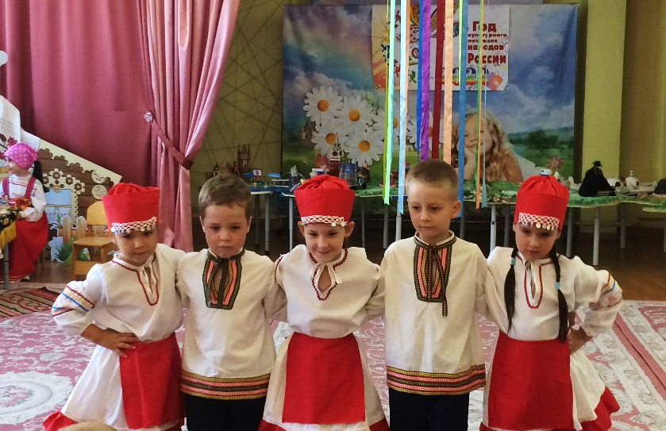
Коробейник:
На ярмарку, на ярмарку!
Спешите все сюда!
Здесь гости из Чувашии
Давно вас ждут, друзья
ХОРОВОД «ИЛЕМЛЕ КЕРЕКЕ» автор Л. Изекеева-С. Королевский
Коробейник:
Вот и время пролетело.
Вот и солнце закатилось,
Наша ярмарка закрылась.
Приходите снова к нам, рады мы всегда гостям!
Гости Ярмарки: ДОУ № 24 – УДМУРТИЯ, ДОУ № 17 – ТАТАРСТАН (музыкальные номера, стихи и национальные блюда гости готовят самостоятельно)

